РЕЧЕВЫЕ ИГРЫ
ПО ДОРОГЕ В САДИК
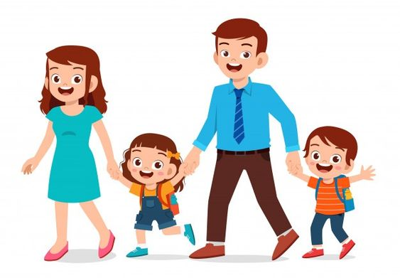
Общение с родителями играет большую роль для речевого развития детей дошкольного возраста. Интерес родителей
к рассказу ребёнка помогает ему раскрепоститься
и «начать» говорить, а совместные игры по дороге в сад или домой будут способство-вать этому. Дети, увле-ченные замыслом игры, не замечают того, что они учатся, хотя им при-ходится сталкиваться с трудностями при реше-нии задач, поставленных
в игровой форме.

«ОТГАДАЙ СЛОВО»
Предложите ребенку отгадать слово, которое Вы задумали, пользуясь подсказками, например:
- едет, имеет четыре колеса, возит пассажиров (автобус);
- кирпичный, высокий, многоэтажный (дом) и т.д.
«НАЗОВИ ЛАСКОВО»
Взрослый называет предмет, а ребёнок этот предмет должен назвать ласково. Например, кошка – кошечка, чашка – чашечка и т.д.
«КТО, ЧТО ДЕЛАЕТ?»
Задача ребенка придумать как можно больше глаголов к существительному, например:
- кошка - мяукает, бежит, прыгает, шипит...
- машина - едет, гудит, везет грузы... и т.д

«КАКОГО ЦВЕТА?»
1 вариант: предложите ребенку назвать предметы красного (зеленого, жёлтого, оранжевого, синего, голубого, фиоле-тового) цвета. Например: красный – помидор, пожарная машина, сигнал светофора и т.д.
2 вариант: взрослый предлагает ребенку посмотреть вокруг и назвать предметы красного цвета, которые он видит. Это могут быть машины, дома, одежда людей и др
«ИСПРАВЬ ПРЕДЛОЖЕНИЕ»
Взрослый произносит неправильное предложение, а ребенок исправляет.
- Жук нашел Сашу (Саша нашел жука).
- Пол бежит по кошке.
- Снеговик лепит Ваню и т.д.
«ЧТО НА ЧТО ПОХОЖЕ»
Ребенку предлагается подобрать похожие слова (сравнения).
Например: белый снег похож на... (что?), густой туман похож на..., радуга похожа на...
«ВМЕСТЕ ВЕСЕЛЕЙ»
Добавь одно слово, которое подходит к двум словам.
- Летит, клюет — кто?
- Шумит, дует — что?
- Дождь, снег — что делают?
«ЧТО ЛИШНЕЕ»
Взрослый произносит 3-4 слова,
а ребёнок называет лишнее
и объясняет почему.
Например: стул, стол, шапка (шапка не мебель); куртка, сапоги, свитер (сапоги не одежда) и т.д.

